华北理工大学附属医院2018年住院医师规范化培训招生计划
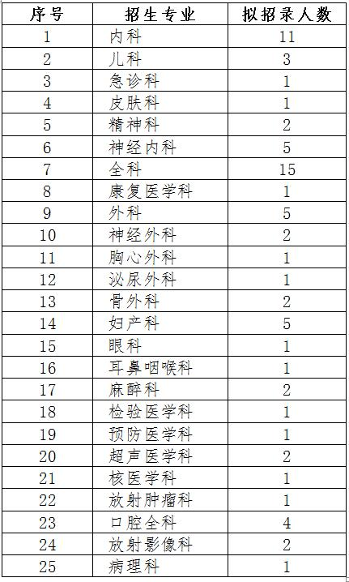
各专业具体招录人数根据报考情况作相应调整

